Performanse berzi u Srbiji, Sloveniji i Hrvatskoj

U 2005. godini, berze u Srbiji, Hrvatskoj i Sloveniji, ostvarile su različite performanse. Za ovaj prikaz odabrane su upravo berze koje publikuju indekse na akcije. Srpski BELEXfm, povećao se za 36,9%, hrvatski CROBEX uvećao se za 26,0%, dok je slovenački SBI20 pao za 7,1%. U međuvremenu, 15 najvećih i najlikvidnijih kompanija na Beogradskoj berzi, ušlo je u sastav indeksa BELEX15, u oktobru 2005. godine. Tokom poslednja tri meseca 2005. godine ovaj indeks se uvećao za 6,2%, a u prvom kvartalu 2006. godine, za narednih 7%.

Tokom prvog kvartala 2006. godine, pomenuti indeksi ponovo ostvaruju različite performanse. Slovenačko tržište bilo je najnestabilnije u poređenju ova tri tržišta, što donekle umanjuje njegov značaj kao repernog tržišta, imajući u vidu da je Slovenija članica Evropske unije, što praktično podrazumeva veću tržišnu stabilnost. Indeks SBI20 nastavio je negativni trend, kao posledicu opadanja interesovanja investitora za slovenačke akcije, što se odrazilo u vidu kontinuelnog pada indeksa. Inače, u 2005. godini, slovenački indeksi imali su vrlo negativan trend, s obzirom na to da je SBI20 izgubio na vrednosti preko 16% u periodu između februara i septembra. U periodu koji je usledio, od oktobra 2005. godine do januara 2006. godine, tržište je menja pravac kretanja i vrednost indeksa SBI20 raste za preko 8%. Opadajući trend indeksa ponovo započinje u februaru i martu 2006. godine. Pad je zaustavljen rastom cena akcija Merkatora u aprilu, tako da SBI20 ponovo dobija na vrednosti preko 6%. Ipak, treba napomenuti da su slovenačke cene akcija značajno napredovale prethodnih godina, tako da su investitori koji su ulagali na ovom tržištu od sredine 90-tih godina, ostvarili znatan profit.

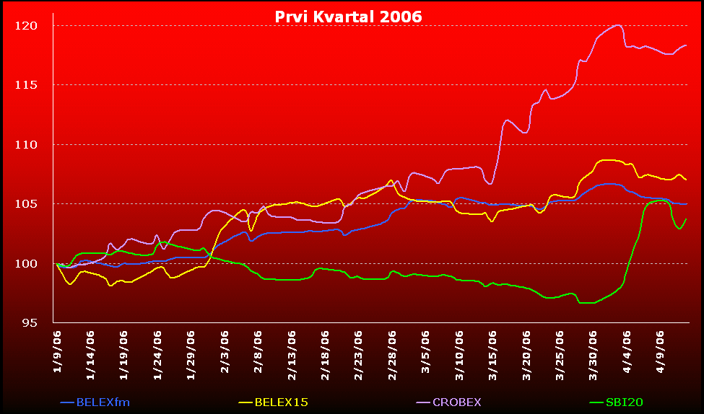

Glavne kompanije koje ulaze u sastav SBI20, kao što su Merkator, Pivovarna Laško, Gorenje i Sava, izgubile su na vrednosti u 2005. godini. Cene akcija Merkatora, pale su za preko 10% između aprila 2005. i početka 2006. godine, da bi oporavak sa preko 13% nastupio tek započinjanjem preuzimanja kompanije. U međuvremenu, drugi poznati slovenački brendovi, kao što su Gorenje i proizvođač guma Sava, zabeležili su pad cena u poslednjih 12 meseci, dok su cene akcija Pivarone Laško, bile stabilne, a Krka i Petrol su dobili na vrednosti u poslednjih 12 meseci.

U Hrvatskoj, nakon osam godina slabih performansi tržišta akcija, kada je CROBEX porastao za samo 50% tokom 2005. godina nastupa trend pozitivnog kretanja koji se nastavlja i tokom prvog kvartala 2006. godine. U 2005. godini CROBEX je porastao za 26% da bi u tekućoj godini, porastao za narednih 20,8%. Politička stabilnost i pozitivno kretanje u pravcu prijema zemlje u članstvo Evropske unije, uslovili su rast cena hartija od vrednosti u Hrvatskoj.

Tokom 2005. godine cene akcija Plive povećane su za preko 10%, Podravke preko 30% i Petrokemije preko 40%. U prvom kvartalu 2006. godine, cene akcija Plive dobile su na vrednosti narednih 35% tome je sa velikom verovatnoćom doprinela ponuda za preuzimanje od strane Aktvis-a (koju je uprava Plive odbila, zato što ponuđena cena sadrži samo 12% premije u odnosu na cenu poslednjeg dana na tržištu). Takođe, u prvom kvartalu ove godine, Podravka je u usponu narednih 11%, kao i akcije Dalekovoda za 35%.

Na Beogradskoj berzi, kao što je već navedeno, BELEX15 beleži dobru poslovnu godinu. Analizirajući finansijske performanse kompanija, koje ulaze u sastav indeksa, zapažamo da je rast uglavnom baziran na porastu evidentiranom kod najdinamičnijih kompanija - Hemofarm Koncern i AIK banka, koje su u navedenom periodu dobile na vrednosti 14%, odnosno 37%. Druge kompanije koje čine indeksnu korpu: Imlek, Bambi, Tehnogas, Pupin Telekom i Galenika Fitofarmacija, sa druge strane, izgubile su na vrednosti preko 10% u istom periodu. Naporedo sa AIK bankom, dobre performanse ostvarile su - Panonska banka koja beleži porast od gotovo 50% u prvom kvartalu ove godine, dok je Agrobanka dobila na vrednosti preko 30%.

Sporiji rast cena akcija, moguće je objasniti razvojem i tzv sazrevanjem tržišta, kao i činjenicom da kompanije verovatno neće imato isti rast profita koji je zabeležen tokom 2003. i 2004. godini. Nije iznenađujuće da su se cene akcija najvećih i najlikvidnijih kompanija, kojima se trguje kontinuiranim metodom, višestruko povećale u 2004. i 2005. godini, s obzirom da su njihovi profiti, u istom periodu, uvećani u proseku za oko 200%. Ipak, kako ovakav rast nije dugoročno održiv, cene akcija rasle su sporije od porasta zarada.

Alfa Plam, koji je zabeležio rast profita za 83% i 97%, u 2003. i 2004. godini, ostvario je povećanje i u 2005. godini, za 40%, dok su cene akcije porasle za 12%, u 2006. godini. Tehnogas, u 2003. i 2004. godini, beleži rast profita od 33% i 166%, dok u 2005. godini doživljava pad profita za 4%.

Kada je reč o bankama, akcijama AIK banke, Panonske banke i Agrobanke, trguje se po ceni od 2,54; 3,98 i 1,42 puta višim u odnosu na njihovu knjigovodstvenu vrednost.

Nestabilnost tržišta unosi različite aspekte u proces donošenja odluka investitora. Do 2005. godine, investitori su tražili kompanije koje su imale veliku tržišnu kapitalizaciju i značajan procenat akcija u slobodnoj prodaji, kupovali su akcije i čekali da cene porastu. Sada, situacija postaje nešto teža. Od ukupnog broja kompanija u kontinuiranom metodu trgovanja, samo nekoli završilo je poslovnu godinu u usponu, dok je većina zabeležila pad.

Slična situacija zabeležena je na svim tržištima centralne i istočne Evrope i dešavaće se i u Srbiji, sve dotle dok tržište nesazri i nerazvije se baza lokalnih institucionalnih investitora. Ovde treba imati u vidu da cene akcija trenutno mogu i da padaju, ne samo zbog negativnih očekvianja i glasina, već i zbog nedostatka likvidnosti. Nova tržišta centralne i istočne Evrope, bila su veoma profitabilna za dugoročne investitore. Na svakom od ovih tržišta cene akcija bile su veoma nestabilne, ali su dugoročno posmatrano vrednosti najboljih kompanija višestruko porasle. Investitori koji se nisu preterano pribojavali mogli su značajno da profitiraju, naročito ukoliko su kupovali akcije u trenutku kada su tržišta imala opadajući trend. Ovo iz razloga što se nakon svakog pada tržište oporavljalo na još višem nivou, o tome nedvosmisleno govore mnogi primeri iz našeg okruženja.

S obzirom da je predviđanje cena vrlo teško, tako da kratkoročna tržišna manija može da podstakne tržišta na preteranu reakciju u bilo kom pravcu, samo jake fundamentalne vrednosti (jaki rezultati kompanija i sposobnost da ostvaruju napredak u budućnosti naporedno sa rastućom ekonomijom), prouzrokovaće napredak cena akcija na dugi rok.

Kretanje indeksa BELEXfm i BELEX15, u prošloj i u tekućoj godini, u velikoj meri poklapa se sa kretanjem indeksa Centralne i Istročne Evrope u prvim godinama razvoja tržišta. Kako vreme prolazi, supstancijalni rast i pad cena postaju manje naglašeni, naporedno sa ekonomskim i pravnim reformama koje uzimaju maha u regionu. I lokalni i inostrani investitori postaju mnogo svesniji tržišta i mogućnosti koje nudi, naročito kada strah od zloupotrebe prava manjinskih akcionara i pitanja transparentnosti izbledi sa jačanjem legalnih reformi i kada povećana konkurencija prisiljava firme da budu u većoj meri profitno i ortijentisane. Najveći rast indeksa CROBEX, desio se kada je Hrvatska primila dobre vesti u pogledu pridruživanja Evropskoj uniji, dok akcije na Beogradskoj berzi rastu sa svakim napretkom srpskog kreditnog rejtinga.

